ЛАБОРАТОРНАЯ РАБОТА
Тема: ИЗУЧЕНИЕ КОНСТРУКЦИИ ЦИЛИНДРИЧЕСКОГО
ДВУХСТУПЕНЧАТОГО РЕДУКТОРА

Цель работы
Ознакомление с устройством цилиндрического редуктора и со способами регулировки, определение назначения его отдельных узлов, производство замеров и вычислений основных параметров зацепления.

Оборудование и инструменты
Исследуемый редуктор, измерительная линейка, штангенциркуль, разводные ключи (2 шт.), отвёртка.

Общие сведения
Редуктор это механизм, служащий для передачи мощности от двигателя к машине и выполненный в виде отдельного закрытого в корпусе агрегата, который состоит из зубчатых, червячных или других видов передач. Кинематическая схема привода кроме редуктора может включать открытые зубчатые передачи, ременную или цепную.
Назначение привода – изменение угловой скорости вращения и изменение характера движения исполнительного вала механизма.
Широкое применение в приводах машиностроения находят зубчатые передачи. Их преимущества: - постоянное передаточное отношение, отсутствие проскальзывания, высокий КПД, надежность, простота эксплуатации, широкий диапазон передаваемых мощностей, высокая несущая способность, малые габариты. Недостатки зубчатых передач: - сравнительная сложность изготовления; необходимость специального оборудования и инструмента при изготовлении; повышенный шум при высоких скоростях вращения; необходимость точного монтажа.
Наиболее распространенные схемы цилиндрических одно двухступенчатых редукторов приведены ниже:
Рис.6.1.Редуктор одноступенчатый горизонтальный (1) , вертикальный (2),двухступенчатый (3) и двухступенчатый соосный (4):
а) кинематическая схема; б) общий вид

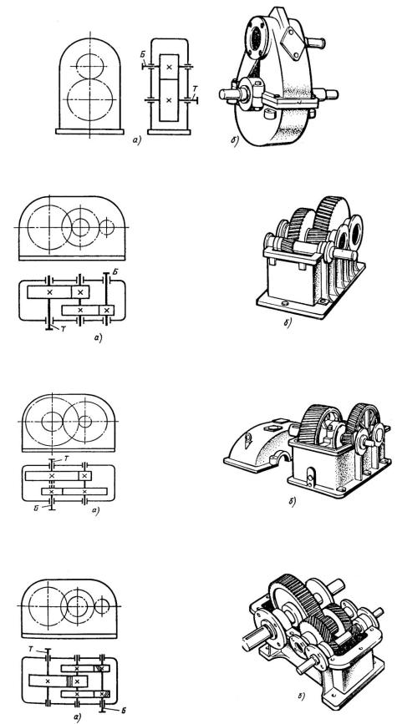
Наиболее распространены двухступенчатые горизонтальные цилиндрические редукторы серий РМ и ЦД, выполненные по развернутой схеме (рис. 3). Эти редукторы будут рассмотрены в данной лабораторной работе.
Качественные характеристики редукторов в соответствии с ГОСТ 4.124-84 определяется следующими основными показателями:
1.номинальная мощность на выходном валу, кВт;
2.номинальная частота вращения выходного вала, об/мин;
3.передаточное число;
4.номинальный крутящий момент на выходном валу, Нм; 5.допускаемая радиальная консольная нагрузка, приложенная в середине посадочной части выходного вала, Н;
6.габаритные размеры (длина, ширина, высота), мм;
7.удельная масса, кг/Нм;
8.межосевое расстояние, мм;
9.полный срок службы (средний), год;
10.коэффициент полезного действия, %
Корпус - это основная несущая часть редуктора, на которой монтируются все остальные детали и узлы редуктора. К деталям корпусов предъявляются следующие основные требования: прочность, жесткость, герметичность, технологичность, удобство сборки, разборки и технического обслуживания, эстетичности.
Корпус выполнен разъёмным для удобства сборки. Плоскость разъёма проходит горизонтально через оси валов. Нижняя часть корпуса называется картером, верхняя крышкой .
Для предупреждения коробления чугунные корпуса и крышки подвергаются искусственному старению после предварительного чёрного снятия металла механической обработкой на поверхностях разъёма и в гнёздах подшипников. Плоскость разъема обрабатывают шабрением. При сборке плоскости стыка крышки и корпуса смазывают жидким стеклом или щелочным лаком. Не рекомендуется ставить прокладки между корпусом и крышкой редуктора, так как они изменяют характер посадки подшипников качения. Маслонепроницаемость корпуса и крышки редуктора достигается окрашиванием внутренней поверхности маслостойкой краской. При конструировании корпуса редуктора без разъёма по оси валов необходимо предусмотреть возможность сборки и разборки редуктора.
Зубчатые колёса служат для передачи вращательного движения и изменения угловой скорости вращения валов. В данном редукторе применены цилиндрические косозубые колеса. По сравнению с прямозубыми они имеют повышенную несущую способность и плавность работы. Зубчатые колеса редукторов изготавливают из
43
конструкционной углеродистой или легированной стали с последующей термообработкой
Зубчатые колёса насаживают на вал по посадке, гарантирующий натяг в сопряжении. Для передачи крутящего момента применены шпонки. Если диаметры вала и шестерни близки, то шестерни изготавливают заодно с валом, получая так называемые вал-шестерни. В данном редукторе в виде вал-шестерни выполнен быстроходный и промежуточный валы.
Подшипники служат для поддержания вращающих валов. Подшипник качения состоит из внутреннего и наружного кольца с желобами для качения шариков (роликов) и сепаратора, удерживающего тела качения на определённом расстоянии друг от друга. Подшипник надевают на вал по посадке, гарантирующей натяг. Наружное кольцо устанавливают по переходной посадке. Это делается для обеспечения поворота наружного кольца под действием сил трения качения с целью уменьшения износа дорожки качения подшипника. В редукторе данной конструкции применены радиальные шариковые подшипники. Если действуют значительные по величине осевые нагрузки, в конструкции используют радиально упорные шариковые или роликовые подшипники.
Для регулировки осевого зазора подшипников качения и для компенсации ошибок линейных размеров сопряжённых деталей между подшипниковой крышкой и корпусом редуктора устанавливают набор регулировочных прокладок (для привертных крышек). Вместо набора прокладок применяют и кольца, установленные между подшипниковой крышкой и наружным кольцом подшипника (закладные крышки). Эти кольца шлифуют по ширине при сборке до нужного размера.
Крышки подшипников служат для предотвращения попадания пыли и грязи внутрь корпуса и к подшипниковым узлам и для передачи на корпус редуктора осевых усилий. Крышки могут быть врезными (закладными) и накладными, глухими и сквозными В сквозных крышках проточены специальные кольцевые канавки для уплотнения, либо проточены посадочные места для манжетных уплотнений. Тип уплотнения выбирается в зависимости от скорости вращения вала.
В болтовых соединениях крышки и корпуса редуктора необходимо предусмотреть средства против самоотвинчивания гаек. В крупных редукторах применяются контргайки, а в мелких и средних - пружинные шайбы или стопорные шайбы с лапками.
Для облегчения съёма крышки корпуса при демонтаже редуктора применяют два отжимных болта, завинчиваемых во фланцы крышки редуктора.

